TỔNG LIÊN ĐOÀN LAO ĐỘNG VIỆT NAM
TRƯỜNG ĐẠI HỌC TÔN ĐỨC THẮNG
KHOA CÔNG NGHỆ THÔNG TIN



NHẬP MÔN BẢO MẬT MÁY TÍNH

KHẢO SÁT VẤN ĐỀ BẢO MẬT CỦA CÁ NHÂN SINH VIÊN TRONG SỬ DỤNG CÁC DỊCH VỤ VÀ ỨNG DỤNG CÔNG NGHỆ THÔNG TIN

Người hướng dẫn: Thầy LÊ PHÚC
Người thực hiện: NGUYỄN THIỆN LÊ XUÂN TRÚC – 51703209
Lớp: 17050303 – Nhóm 5
Khoá : 21

THÀNH PHỐ HỒ CHÍ MINH, NĂM 2020

LỜI CẢM ƠN
Trong cuộc sống, không phải ai cũng có thể thành công mà không có sự giúp đỡ của nhiều người khác, điển hình là thầy cô, bạn bè,… Qua đây tôi xin ghi nhận công sức và những đóng góp quý báu của mọi người. Nhưng trên hết gia đình luôn động viên khuyến khích mình cố gắng vượt qua những khó khăn, thử thách ở bậc Đại học. Nhân đây xin được gửi lời cảm ơn sâu đậm đến mọi người.
Một lần nữa xin chân thành cảm ơn những người bạn, những bậc tiền bối, những thầy cô, đặc biệt là thầy Lê Phúc đã cung cấp tư liệu, hướng dẫn để tôi có thể hoàn thành được bài tập lớn này.
Xin chân thành cảm ơn!

ĐỒ ÁN ĐƯỢC HOÀN THÀNH

TẠI TRƯỜNG ĐẠI HỌC TÔN ĐỨC THẮNG

Chúng tôi xin cam đoan đây là sản phẩm đồ án của nhóm chúng tôi. Các nội dung nghiên cứu, kết quả trong đề tài này là trung thực và chưa công bố dưới bất kỳ hình thức nào trước đây. Những số liệu trong các bảng biểu phục vụ cho việc phân tích, nhận xét, đánh giá được chính tác giả thu thập từ các nguồn khác nhau có ghi rõ trong phần tài liệu tham khảo.
Ngoài ra, trong đồ án còn sử dụng một số nhận xét, đánh giá cũng như số liệu của các tác giả khác, cơ quan tổ chức khác đều có trích dẫn và chú thích nguồn gốc.
Nếu phát hiện có bất kỳ sự gian lận nào tôi xin hoàn toàn chịu trách nhiệm về nội dung đồ án của mình. Trường đại học Tôn Đức Thắng không liên quan đến những vi phạm tác quyền, bản quyền do tôi gây ra trong quá trình thực hiện (nếu có).
TP. Hồ Chí Minh, ngày tháng năm 2020
Tác giả
Nguyễn Thiện Lê Xuân Trúc

PHẦN XÁC NHẬN VÀ ĐÁNH GIÁ CỦA GIẢNG VIÊN

Phần xác nhận của GV hướng dẫn
_______________________________________________________________________________________________________________________________________________________________________________________________________________________________________________________________________________________________________________________________________________________________________________________________________________
Tp. Hồ Chí Minh, ngày tháng năm
(kí và ghi họ tên)

Phần đánh giá của GV chấm bài
_______________________________________________________________________________________________________________________________________________________________________________________________________________________________________________________________________________________________________________________________________________________________________________________________________________
Tp. Hồ Chí Minh, ngày tháng năm
(kí và ghi họ tên)

MỤC LỤC
LỜI CẢM ƠN 2
PHẦN XÁC NHẬN VÀ ĐÁNH GIÁ CỦA GIẢNG VIÊN 4
Phần xác nhận của GV hướng dẫn 4
Phần đánh giá của GV chấm bài 4
MỤC LỤC 5
CHƯƠNG 1 – TỔNG QUAN 7
CHƯƠNG 2 – PHÂN TÍCH 8
2.1 Email: 8
2.1.1 Hiện trạng: 8
2.1.2 Rủi ro có thể xảy ra: 9
2.1.3 Các cách giải quyết: 10
2.2 Sử dụng mạng xã hội (facebook, zalo, twitter,…): 11
2.2.1 Hiện trạng: 11
2.2.2 Rủi ro có thể xảy ra: 11
2.2.3 Các cách giải quyết: 12
2.3 Máy tính cá nhân (PC, laptop): 14
2.3.1 Hiện trạng: 14
2.3.2 Rủi ro có thể xảy ra: 15
2.3.3 Các cách giải quyết: 15
2.4 Thiết bị di động (smartphone, máy tính bảng,…): 16
2.4.1 Hiện trạng: 16
2.4.2 Rủi ro có thể xảy ra: 16
2.4.3 Các cách giải quyết: 17
2.5 Sử dụng cổng thông tin sinh viên: 17
2.4.1 Hiện trạng: 17
2.4.2 Rủi ro có thể xảy ra: 17
2.4.3 Các cách giải quyết: 18
2.6 Thói quen sử dụng Internet: 18
2.4.1 Hiện trạng: 18
2.4.2 Rủi ro có thể xảy ra: 19
2.4.3 Các cách giải quyết: 19
2.7 Mua sắm, giao dịch online: 20
2.4.1 Hiện trạng: 20
2.4.2 Rủi ro có thể xảy ra: 20
2.4.3 Các cách giải quyết: 21
2.8 Sử dụng các hình thức thanh toán điện tử: 21
2.4.1 Hiện trạng: 21
2.4.2 Rủi ro có thể xảy ra: 22
2.4.3 Các cách giải quyết: 22
CHƯƠNG 3 – KẾT LUẬN: 23

CHƯƠNG 1 – TỔNG QUAN
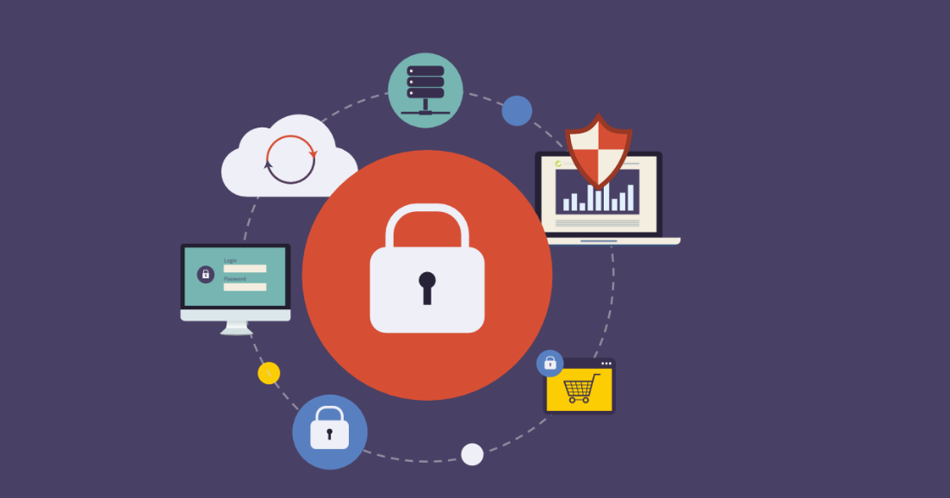
Về vấn đề bảo mật hiện nay của sinh viên trong việc sử dụng các dịch vụ ứng dụng công nghệ thông tin thì bảo mật là một yếu tố quan trọng đối với mỗi cá nhân, nó bảo vệ những thông tin quan trọng và bí mật của chúng ta nhưng đã chắc ăn rằng dù có bảo mật tốt đến đâu thì chúng ta vẫn có thể vô tình để lộ thông tin đó bằng chính bàn tay của mình hay không? Hiển nhiên là bảo mật tốt đến đâu cũng sẽ phát sinh những rủi ro và từ những rủi ro đó chúng ta có rút ra được kinh nghiệm để khắc phục hay không hay vẫn thờ ơ cho rằng nó không quan trọng. Thế nên chúng ta cần phải phân tích rõ việc này ví dụ đối với việc sử dụng email, máy tính cá nhân, smartphone, sử dụng cổng thông tin sinh viên của trường, mạng xã hội, thói quen sử dụng internet, giao dịch online và các hình thức thanh toán điện tử, v.v

CHƯƠNG 2 – PHÂN TÍCH

2.1 Email:

2.1.1 Hiện trạng:
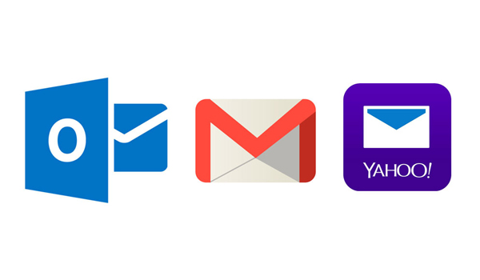
Các Email em sử dụng đều đặt mật khẩu theo quy ước: có kí tự in hoa, kí tự đặc biệt, số và tất cả đều trên 15 kí tự, em không dùng tên của mình và ngày sinh trong mật khẩu vì 2 loại này dễ bị người khác lần mò ra vì tên và ngày sinh của mình dễ dàng bị lộ ở bất kì nơi nào yêu cầu mình khai báo thông tin chi tiết về bản thân. Email em hay dùng hiện nay trên nền tảng Windows và Android nên chuyện bị khai thác là dễ hơn so với IOS và macOS.
Các trường hợp sử dụng email mà cá nhân em đã sử dụng:
- Email do trường cung cấp:
+ Dùng để đăng nhập hệ thống thông tin sinh viên (email này do trường cung cấp cho mỗi cá nhân).
+ Dùng để đăng nhập website cisco để tạo tài khoản dùng cho việc học online bằng phần mềm weblex (môn học nhập môn bảo mật thông tin).
+ Dùng để đăng nhập website cisco để vào đọc tài liệu và làm bài tập (môn học nhập môn bảo mật máy tính).
+ Dùng để đăng nhập Elearning của khoa công nghệ thông tin – Elit.
+ Sử dụng để tham gia và tạo room Google Meeting.
- Email cá nhân (tự tạo):
+ Dùng để đăng nhập và tạo kênh youtube.
+ Dùng để đăng nhập vào các trang tải tài liệu, games, phần mềm,…
+ Dùng để đăng nhập vào các website mua bán hàng online như shopee, amazon, lazada,…
+ Dùng để đăng nhập vào các Clients để có thể chơi game online như: Steam, Origin, Garena,…
+ Dùng để đăng nhập vào các diễn đàn tìm việc làm.
+ Dùng để đăng nhập facebook và microsoft
+ Dùng để đăng nhập vào các ứng dụng trò chuyện online như Discord, Skype,…

2.1.2 Rủi ro có thể xảy ra:
Việc sử dụng email để tạo tài khoản free trên các website sẽ mang lại nhiều rủi ro hơn ta tưởng, chúng ta đâu thể biết được rằng website nào là an toàn, website nào là độc hại. Ví dụ 1 website có số lượng người truy cập cao và nhiều phản ứng tích cực không có nghĩa là website đó an toàn 100% người dùng họ cũng đâu có chắc ăn rằng website không gắn mã độc hay trojan vào máy họ khi họ tải hoặc nhấp vào các thể loại link trên website đó.
Một rủi ro dễ xảy ra xuất hiện khi chúng ta học ở phòng máy tính của trường, chúng ta đăng nhập email vào máy tính của trường để tải xuống tài liệu học tập và bài tập nhưng vì do quá tập trung vào bài học ta hay quên đăng xuất email đó và ra về. Như vậy các sinh viên khác vào sau và ngồi vào ngay máy đó vẫn có thể thấy được email của chúng ta, bây giờ họ nghịch phá gì trong đó chúng ta cũng không thể biết được.
Phần lớn sinh viên ít khi nào đổi lại mật khẩu gốc của tải khoản sinh viên mà nhà trường cung cấp, đó cũng là một lí do khá phổ biến khi họ quên mật khẩu hoặc để người khác dò ra được khi mà mật khẩu gốc chỉ là các chữ in thường được sắp xếp tự động và không theo thứ tự.
Nếu ta dùng email để đăng nhập vào các website bán hàng thì chúng ta có đảm bảo được website bán hàng đó là uy tín hay không.
Còn việc dùng các trang mạng xã hội ví dụ facebook, có lần em gửi hình cho thằng bạn để tư vấn mua laptop bằng gmail, em cũng dùng gmail này để đăng nhập facebook, sau khi gửi hình xong thì lên facebook thấy nó giới thiệu các trang bán laptop ngay, điều đó có thể cho rằng facebook cũng đang đọc thông tin của người dùng thông qua email.
Một số phần mềm Meeting cũng đòi hỏi đăng nhập bằng email, ví dụ như hiện nay có Zooms đang bán thông tin người dùng, chúng ta cũng không thể chắc ăn rằng các phần mềm Meeting khác không bán thông tin của chúng ta như Discord, Skype hay thậm chí cả Google Meeting.
Em hay dùng 1 mật khẩu cho nhiều email cá nhân để tránh tình trạng quên.

2.1.3 Các cách giải quyết:
Chúng ta nên cài đặt bảo mật hai lớp cho tất cả các tài khoản email và thêm email khôi phục trong trường hợp chúng ta bấm link bậy bạ làm mất email.
Mỗi khi nhận được một tài khoản email mới thì chúng ta nên đổi ngay mật khẩu chứ không nên để mật khẩu mặc định và phải tuân theo các quy tắc tiêu chuẩn trong việc đặt mật khẩu.
Trước khi xem một liên kết lạ hoặc không đáng tin nào đó thì chúng ta phải chuyển sang cửa sổ ẩn danh để truy cập. Bình thường chúng ta đều có thói quen truy cập nhanh nhưng chúng ta vẫn còn đang trong phiên đăng nhập bằng email nên chuyện cái liên kết đó đọc được thông tin email thì cũng không có gì lạ.
Trong các buổi Meeting online nếu không tin tưởng vào các phần mềm Meeting thì chúng ta có thể tạo một cái email nào đó để gia nhập mà không cần thiết dùng tới email chính trừ một số trường hợp bất khả kháng.
Nếu email chúng ta dùng thường xuyên và để dùng trong nhiều công việc thì cách một khoảng thời gian nào đó chúng ta nên thay mật khẩu việc này cũng tránh để các thành phần phá hoại có thể dò được mật khẩu hoặc tài khoản của mình.
Không nên dùng tài khoản email đăng kí tín dụng ngân hàng và email được trường cung cấp để dùng cho các mục đích khác.
Nếu chúng ta mượn điện thoại hoặc máy tính của người khác để đăng nhập vào email thì phải luôn nhớ đăng xuất sau khi sử dụng và xóa lịch sử duyệt web đi.
Để tránh việc quên mật khẩu thì dùng mật khẩu với những vấn đề quen thuộc hoặc những gì mình hay làm.

2.2 Sử dụng mạng xã hội (facebook, zalo, twitter,…):

2.2.1 Hiện trạng:
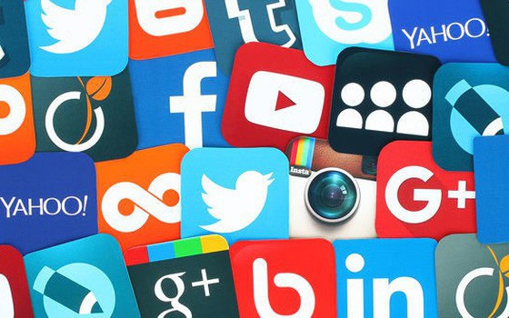
Hiện nay việc sử dụng mạng xã hội là một việc không thể thiếu của mỗi người, điển hình là ở độ tuổi học sinh, sinh viên,… Mạng xã hội là nơi mà để chúng ta đọc tin tức, đăng tải, chia sẻ bài viết của cá nhân hoặc của người khác. Nhưng ở đây tất cả mạng xã hội đều có chức năng đăng công khai hoặc đăng chỉ cho bản thân mình thấy, ví dụ ở đây là facebook, mình đăng bài để tìm người xem, người tương tác nên hẳn là ai cũng chọn hình thức đăng công khai rồi. Facebook còn khuyên người dùng khai báo các thông tin cá nhân như ngày sinh, số điện thoại, email, nơi làm việc v.v, như thế có thực sự là cần thiết và an toàn cho bản thân hay không.

2.2.2 Rủi ro có thể xảy ra:
Như đã đề cập ở trên thì việc chúng ta cung cấp các thông tin cá nhân trên facebook có an toàn hay không. Chúng ta cũng đâu thể chắc ăn rằng facebook không dùng những thông tin đó để bán cho một bên khác để thu thêm lợi nhuận, miễn là khách hàng hay người dùng không biết thì cũng đâu có sao.
Về các bài viết công khai mà chúng ta đăng lên facebook, làm sao chúng ta biết được facebook đã đánh dấu bài viết đó là của chúng ta, rồi người khác vào ăn cắp đăng trở lại tường nhà của họ xong bảo do chính họ viết thì cũng đâu ai làm gì được. Em thì cũng đã từng bị một số người ăn cắp các bức tranh em vẽ và đăng công khai lên facebook, nhờ có các bạn của em nói em mới phát hiện. Đó là một minh chứng, làm sao để chúng ta có thể bảo vệ bản quyền bài viết trên facebook?
Facebook là nơi đăng công khai, thường thì nhiều người dùng kiểu vừa tiếp cận với công nghệ sẽ dễ bị dụ bấm vào các đường liên kết bậy bạ rồi từ đó để mất tài khoản, kẻ gian lợi dụng tài khoản đó để gửi các liên kết đó rộng rãi ra ngoài. Đối với người quen với công nghệ thì việc này quá dễ để nhận ra thế còn đối với những người mờ mịt về công nghệ thì sao?

2.2.3 Các cách giải quyết:
Chúng ta không nên cung cấp nhiều về thông tin cá nhân cho facebook hoặc trong trường hợp bất khả kháng thì nên để thông tin đó dưới dạng bí mật hoặc chỉ cho phép mỗi cá nhân mình xem được.
Về việc ăn cắp bài viết, ảnh,… của người khác được coi là ăn cắp chất xám, chúng ta có quyền báo cáo vi phạm lên trung tâm trợ giúp của facebook.
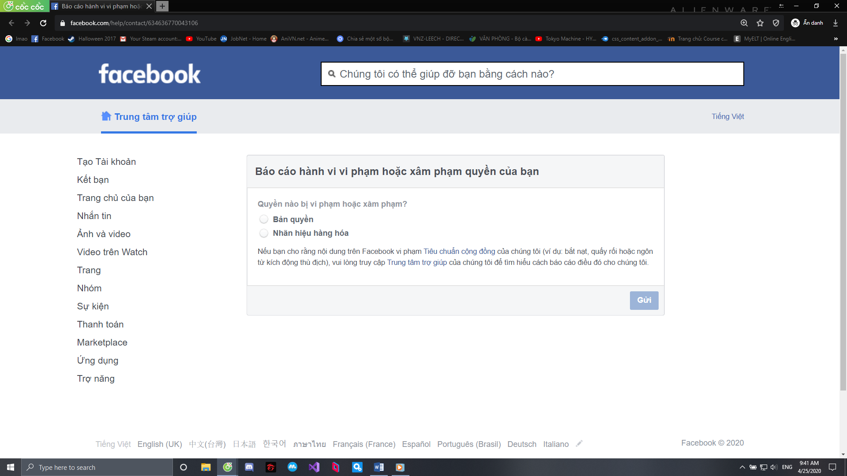

Nếu muốn cẩn thận hơn nữa thì nên quản lí ảnh trước khi chia sẻ.
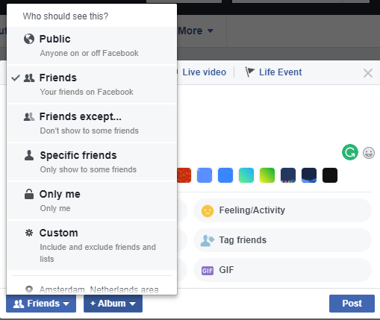
Trường hợp nhiều người vào soi bài viết cũ của mình thì chúng ta phải chỉnh giới hạn các bài viết.
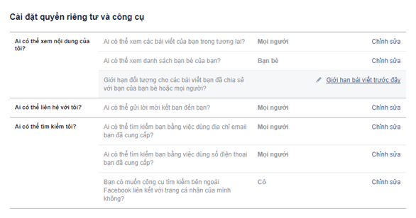

Về việc nhấp vào các liên kết không đáng tin thì chúng ta cần phải chỉ rõ hoặc tuyên truyền cho những người khác biết để tránh, kể cả bản thân trước những đường liên kết như nhận miễn phí một món hàng gì đó hoặc bấm vào để kiếm tiền,… trước những cám dỗ như thế chúng ta cũng phải tự kiềm chế bản thân mà tránh xa ra, nên chúng ta phải tự nhắc bản thân rằng ở đời không có chuyện ai cho không chúng ta cái gì cả, phải có làm mới có ăn.

2.3 Máy tính cá nhân (PC, laptop):

2.3.1 Hiện trạng:
Về vấn đề bảo mật máy tính cá nhân thì em vừa dùng mã PIN vừa dùng mật khẩu để đăng nhập khi mở máy lên. Mật khẩu em vẫn tuân thủ theo quy tắc đặt để người khác khó có thể dò ra được.
Bên cạnh đó máy của em là Alienware mã 17R4 có thêm tính năng Tobii Eyes để nhận diện võng mạc và mở máy.
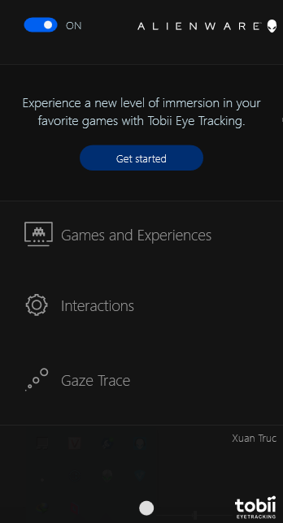
Đối với các tập tin game hay phần mềm trong máy thì em không cần mã hóa vì thấy nó không quan trọng, quan trọng ở đây là bài tập, bất cứ khi nào tạo một bài tập mới em đều mã hóa hết phòng trường hợp máy có dính mã độc.
Máy tính này ở nhà thì có em, chị và bố sử dụng nên ngay lúc đăng nhập em đã để 2 loại tài khoản là tài khoản khách và tài khoản gốc em sử dụng, tài khoản khách không có mật khẩu dùng để vào soạn thảo văn bản, các phần mềm chỉnh sửa nhạc, video, các phần mềm coding và truy cập web. Có như thế thì mới đảm bảo an toàn cho cái tập tin bài tập và không làm gián đoạn đến tài khoản gốc.
Em hay tải nhiều phần mềm và game crack trên mạng về, cũng không thể chắc ăn là khi cài các phần mềm ấy, máy tính có dính mã độc hoặc gì đó tương tự hay không.

2.3.2 Rủi ro có thể xảy ra:
Hệ điều hành em đang dùng là windows 10 nên việc cài đặt mật khẩu và phân tài khoản chỉ là cách chống chế tạm thời. Người khác có thể vào và tiến hành khôi phục cài đặt gốc ổ đĩa C và mật khẩu sẽ biến mất.
Trường hợp em phân quyền cho bạn bè mượn máy dùng trình duyệt mà trình duyệt đó em lại đồng bộ bên tài khoản gốc thì họ sẽ có thể thấy được google drive của em và điều đó đồng nghĩa học có thể thấy các tập tin mà em đã tải lên drive đó.
Một số phần mềm crack chứa mã độc được cài vào máy, cũng khá dễ nhận ra khi mật Task Manager và thấy các phần mềm lạ ăn một lượng lớn %CPU.
Tường lửa cũng không thể chắc ăn rằng các website mình mở ở trình duyệt là an toàn tuyệt đối và chặn nó.
Một số phần mềm diệt virus và tường lửa của windows có thể lỗi thời nên sẽ không nhận diện được các tác nhân gây hại máy tính mới xuất hiện.

2.3.3 Các cách giải quyết:
Không để người khác mang các tập tin lạ hoặc cắm USB trực tiếp vào máy.
Phân quyền xong loại tài khoản khách thì phải chắc ăn là đã làm sạch dữ liệu bản thân đã truy cập bên đó.
Không để người khác biết được mật khẩu của tài khoản gốc.
Nên sử dụng các phần mềm hoặc game bản quyền để đảm bảo tính an toàn.
Cập nhật hệ thống thường xuyên để ngăn chặn các loại tấn công mới vào hệ thống, khắc phục các lỗi chưa được phát hiện (lỗi hoặc lỗ hổng là con đường ngắn nhất để hacker xâm chiếm máy). Cập nhật còn giúp các phần mềm chạy mượt mà hơn.

2.4 Thiết bị di động (smartphone, máy tính bảng,…):

2.4.1 Hiện trạng:
Điện thoại em đang sử dụng mật khẩu, nhật diện khuôn mặt và quét vân tay. Mật khẩu thì em cũng đặt như việc đặt mật khẩu như email và máy tính.
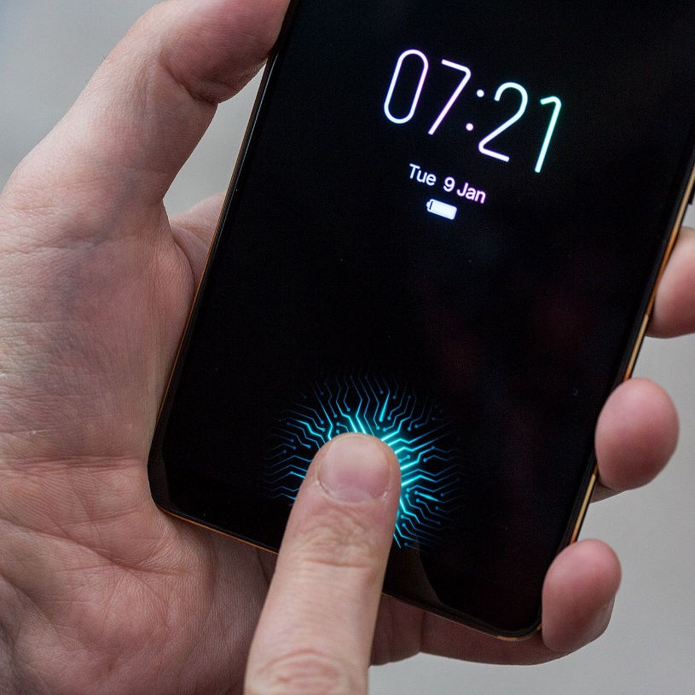
Em hay dùng các app tải phần mềm của Trung Quốc để tải về máy vì CH Play có một số phần mềm hay nhưng tính phí hoặc không cho phép tải vì giới hạn vùng.
Điện thoại có chứa Mi Cloud để lưu trữ danh bạ và hình ảnh, video, v.v.
Trên máy tính có chức năng liên kết với điện thoại và em dùng nó để liên kết mới có thể xem trực tiếp hình ảnh hoặc danh bạ từ điện thoại. Bên cạnh đó em cũng kích hoạt chức năng định vị điện thoại trên máy tính phòng trường hợp em để quên hoặc lạc ở đâu đó.

2.4.2 Rủi ro có thể xảy ra:
Những lần chụp ảnh bạn bè mượn điện thoại để xem hoặc mượn để gọi điện ai đó thì chúng ta cũng không thể chắc ăn rằng đó là việc làm chính mà họ mượn, đó có thể là cái cớ để họ cài nhanh những phần mềm đọc mỗi phím mà chúng ta gõ hòng để lấy mật khẩu và nhiều thứ khác vào. Đó là kiểu tấn công Man-in-the-middle (hack trung gian).
Tương tự như máy tính thì điện thoại cũng có thể bị khôi phục cài đặt gốc làm mất mật khẩu đi.
Chúng ta cũng không chắc ăn rằng đồng bộ file lên Mi Cloud thì sẽ không bị bên đấy bán thông tin đi. Mi Cloud được Xiao Mi tập đoàn viễn thông của Trung Quốc tạo ra.
Hầu hết các phần mềm trung gian để tải các phần mềm hay game gì đó đều bắt chúng ta đăng nhập một email để truy cập, điều đó có nghĩa rằng họ cũng có thể đọc thông tin của email đó.
Trẻ em hiện nay xài điện thoại còn nhiều hơn người lớn, khi chúng mượn điện thoại, chúng có thể truy cập bất cứ thứ gì, chúng còn non nớt nên chưa biết được đâu là đúng đâu là sai 100%.

2.4.3 Các cách giải quyết:
Mã hóa các tập tin quan trọng và ẩn chúng đi để người ngoài khó mà tìm thấy được, khóa các phần mềm trung gian và trình duyệt. Nên kiểm tra lại điện thoại xem có thấy phần mềm nào là vừa được cài gần đây không và kiểm tra mục tải xuống.
Không nên lưu danh bạ vào Cloud hay các hình ảnh có chứa hình của bản thân lên, ta có thể lưu danh bạ vào sim hoặc lưu ảnh lên máy tính thông qua phần mềm liên kết.
Nên tạo các email trống để đăng nhập và tải, không nên dùng email chính, email làm việc và email liên kết ngân hàng để đăng nhập.
Nếu có trẻ em mượn điện thoại thì ta có chức năng giao diện dành cho trẻ em, chỉ cần bật nó lên và cho chúng mượn.

2.5 Sử dụng cổng thông tin sinh viên:

2.4.1 Hiện trạng:
Sử dụng tài khoản do trường cung cấp để đăng nhập hệ thống thông tin sinh viên.
Sử dụng tài khoản do trường cung cấp để đăng nhập vào hệ thống Elearning của khoa Công nghệ thông tin (Elit).

2.4.2 Rủi ro có thể xảy ra:
Mượn máy tính hoặc điện thoại của người khác để đăng nhập cổng thông tin sinh viên hoặc ra quán net để đăng nhập hệ thống Elit để nộp bài, v.v
Khi đăng kí được tài khoản thì sẽ được cấp một mật khẩu gốc thông thường là các chữ và số bình thường, hacker có thể dễ dàng dò ra hoặc ta có thể quên vì mật khẩu gốc thường rất dài và các kí tự được đặt lộn xộn.
Những người quản lí tài khoản có thể vô tình làm lộ mật khẩu của chúng ta.

2.4.3 Các cách giải quyết:
Luôn đăng xuất khỏi các thiết bị mà không thuộc quyền sở hữu của chúng ta, không được tích vào ô nhớ mật khẩu.
Luôn thay đổi mật khẩu định kì để tránh trường hợp hacker dò được mật khẩu.
Không cho bạn bè mượn tài khoản hoặc bất kì người nào khác.

2.6 Thói quen sử dụng Internet:

2.4.1 Hiện trạng:
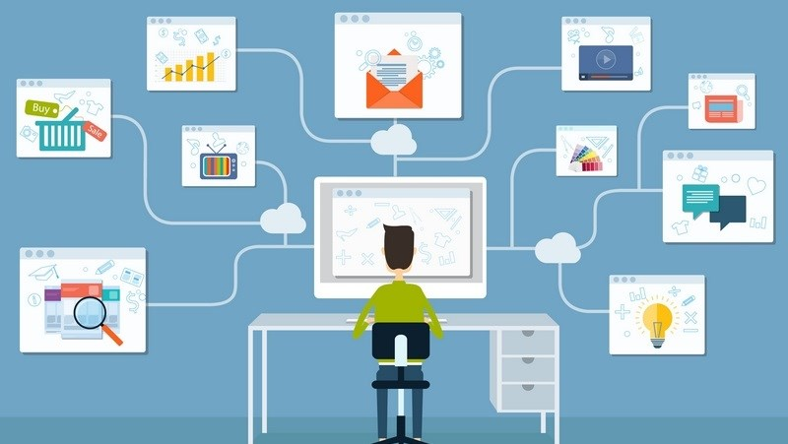
Sử dụng nhiều trình duyệt để đăng nhập tài khoản email, facebook, v.v như Cốc Cốc, Google Chrome, Internet Edge, Firefox, Opera, v.v
Các trình tìm kiếm em hay dùng là google, yahoo, bing, v.v
Thường thì các liên kết phim hay stackoverflow, facebook, youtube, v.v mà đối với em là đáng tin cậy thì em sẽ mở trực tiếp trên cửa sổ mới với tài khoản email đang được đăng nhập. Em chỉ mở cửa sổ ẩn danh đối với các liên kết lạ hoặc liên kết do người khác gửi đến mà không rõ nguồn gốc.
Các liên kết mà có đuôi lạ thường là virus hoặc các file tải về là file ảnh mà lại đuôi .exe ví dụ như vậy. Mỗi lần tải bất cứ thứ gì trên internet về em đều mở cửa sổ ẩn danh.
Những lần truy cập trình duyệt bằng máy của người khác thì luôn có thói quen xóa lịch sử duyệt web của bản thân sau khi truy cập phòng trường hợp người ta khai thác thông tin, quyền riêng tư hoặc công việc của mình (ví dụ máy tính trong phòng máy của trường). Đối với các máy tiệm net hay bạn bè em đều mở cửa sổ ẩn danh để truy cập.
Thường thì đại đa số người dùng không thích quảng cáo nên sẽ dùng phần mềm chặn quảng cáo hoặc liên kết rút gọn đi. Em dùng adblocker của J2team và Universal Bypass.
Các diễn đàn trao đổi thông tin trên internet thường yêu cầu người dùng cung cấp các thông tin để xác thực đăng nhập. Đối với những người sử dụng công nghệ thì thói quen của họ là tạo thông tin giả để đăng nhập, sử dụng những thông tin chính xác sẽ dễ bị đánh cắp từ bên phía quản trị và họ có thể bán nó đi hoặc giả mạo mình.

2.4.2 Rủi ro có thể xảy ra:
Chúng ta không chắc ăn 100% là các trình duyệt web không lưu lại tất cả thông tin mà ta truy cập trên đó kể cả khi ta dùng cửa sổ ẩn danh, hẳn là lịch sử duyệt web vẫn được lưu vào database của các nhà sản xuất tạo ra các trình duyệt đó.
Đang đăng nhập tài khoản gmail mà dùng google để truy cập nhiều thứ với việc không dùng cửa sổ ẩn danh thì có đảm bảo thông tin của gmail đó được bảo mật hay không.
Tìm thấy liên kết tải xuống của ứng dụng mình muốn tải nhưng đã chắc rằng liên kết đó không chứa mã độc hoặc liên kết đáng tin cậy.
Sử dụng máy người khác mà không xóa lịch sử duyệt web sẽ dễ bị người khác lần mò ra thông tin của bản thân, thậm chí và các vấn đề riêng tư.
Truy cập nhiều liên kết sẽ dính nhiều quảng cáo, trường hợp hai người đang bàn về vấn đề nào đó mà quảng cáo lại hiện lên ngay vấn đề đó thì chắc hẳn thông tin của người dùng đã bị xâm nhập bởi bên khác.
Nhiều người tham gia mạng xã hội và các diễn đàn chọn thông tin thực của bản thân để đăng nhập thì điều đó có đảm bảo rằng các thông tin đó được bên quản trị xác nhận an toàn hay không hay dễ dàng bị lọt ra ngoài.

2.4.3 Các cách giải quyết:
Không thể chắc ăn là duyệt web bằng cửa sổ ẩn danh an toàn 100% nhưng ít ra vẫn đỡ được phần nào thông tin có thể bị lộ.
Luôn đăng xuất gmail trước khi bấm vào một liên kết lạ.
Luôn phải xem xét phần đuôi của liên kết trước khi truy cập và phần đuôi của file cần tải trước khi tải xuống.
Luôn xóa lịch sử duyệt web hoặc truy cập bằng cửa sổ ẩn danh đối với các máy tính hoặc điện thoại không thuộc sỡ hữu của mình.
Sử dụng các tiện ích chặn quảng cáo, hay tốt hơn nếu có bàn bạc vấn đề quan trọng thì chúng ta nên gặp mặt nhau hoặc nói chuyện với nhau qua điện thoại.
Tham gia các diễn đàn thì nên chọn tên ẩn danh hoặc khai báo thông tin cá nhân giả để đăng nhập.

2.7 Mua sắm, giao dịch online:

2.4.1 Hiện trạng:
Em hay sử dụng website Shopee, Now.vn để đặt hàng online và dùng gmail để đăng nhập.
Về phần mềm và game thì em hay dùng các phần mềm trung gian để mua như Steam, Microsoft Store, Uplay, Origin, Epic Store v.v mua thông qua hình thức dùng thẻ visa. Các phần mềm trung gian này cũng đòi hỏi dùng gmail để đăng nhập và xác thực 2 bước mới có thể đăng nhập được.
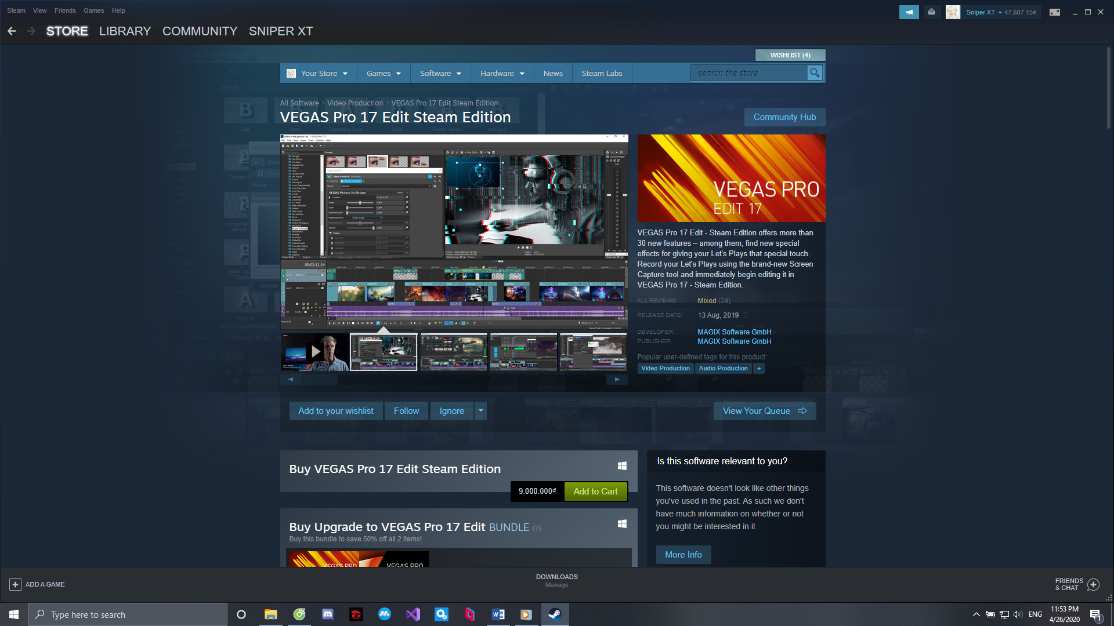

2.4.2 Rủi ro có thể xảy ra:
Đặt hàng online thì hẳn phải có địa chỉ thì bên giao họ mới biết điểm đến để giao, thế thì địa chỉ nhà của mình sẽ bị lộ dẫn đến những chuyện không hay nếu thông tin đó rơi vào tay hacker hoặc các thể loại khác (trộm đến rình nhà là một tình huống).
Các phần mềm trung gian để mua các phần mềm khác đòi hỏi người dùng phải cung cấp quốc tịch và vùng để xác nhận giá tiền phù hợp với mỗi quốc gia. Điều đó cũng có thể cho bên nhà cung cấp biết được rằng vị trí của người dùng ở chỗ nào, nếu hacker dò ra được các thông tin đó thì vị trí của người dùng sẽ không còn tính bảo mật và riêng tư nữa.

2.4.3 Các cách giải quyết:
Đặt hàng online nếu chúng ta không muốn bên gửi biết chính xác vị trí của mình thì có thể chọn địa chỉ gần đó rồi mình đi bộ ra lấy.
Mình có thể lên các website bán keygen các phần mềm bên trong của phần mềm trung gian đó tại Việt Nam như cheapgameasia, divineshop hoặc wongstore, v.v. Chúng ta có thể đặt hàng trên đó bằng cách chuyển khoản hoặc tiền mặt nếu không muốn mua thẳng trên các phần mềm trung gian.

2.8 Sử dụng các hình thức thanh toán điện tử:

2.4.1 Hiện trạng:
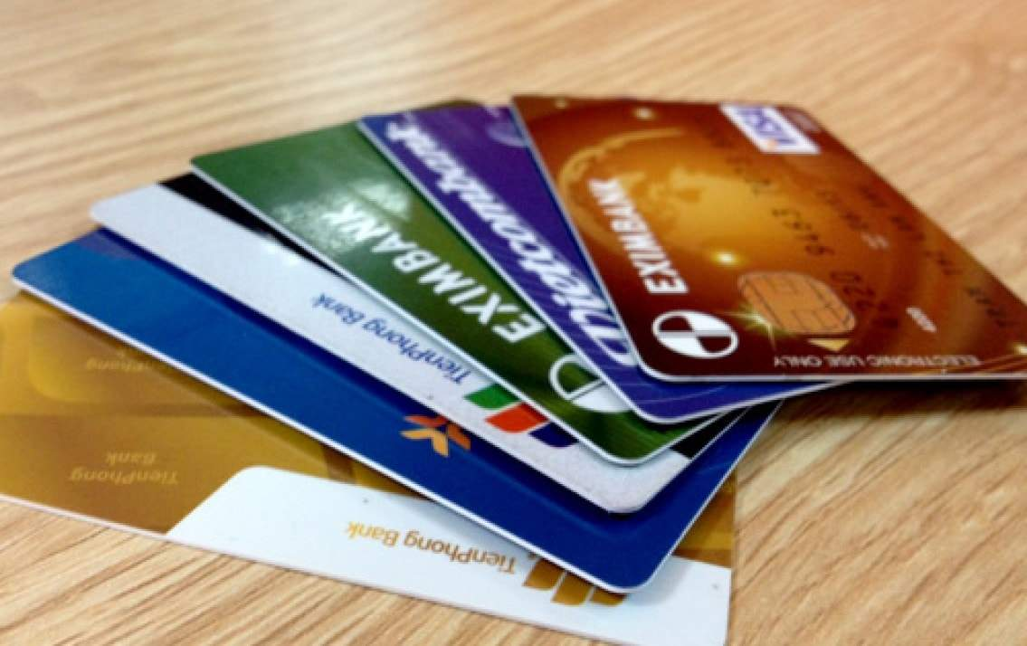
Em sử dụng thẻ visa để mua các phần mềm bản quyền tại các phần mềm phân phối trung gian.
Dùng thẻ ngân hàng để đóng tiền mạng, tiền điện nước tại các cơ sở như điện máy xanh, v.v
Dùng thẻ ngân hàng để chuyển khoản đóng tiền học phí, đặt hàng online.
Dùng E-banking để chuyển tiền nhanh chóng mà không cần ra cây ATM hoặc ngân hàng.

2.4.2 Rủi ro có thể xảy ra:
Nơi quẹt thẻ ngân hàng và các máy ATM có đảm bảo rằng không có thiết bị nào đọc thông tin thẻ của chúng ta gắn vào đó hay không.
Kẻ gian có gắn camera quay trộm trong các phòng máy ATM hay không.
Nếu có tài khoản e-banking thì khi truy cập trang web của ngân hàng để đăng nhập thì có chắc rằng trang web đó là thật hay giả mạo.
Các cá nhân/tổ chức thu thập thông tin cá nhân như thông tin thẻ tín dụng của người dùng để kiếm các lợi ích tài chính, tạo ra món nợ lớn về lịch sử tín dụng của nạn nhân và dẫn đến những rắc rối về luật pháp.
Dùng điện thoại với máy tính để giao dịch online thì đã chắc ăn máy tính và điện thoại không có phần mềm nào đọc thông tin người chùng chưa.
Tải khoản facebook trong gia đình yêu cầu chuyển tiền nhưng làm cách nào chúng ta biết đó là họ hoặc người đã hack tài khoản của họ.

2.4.3 Các cách giải quyết:
Đối với máy tính và điện thoại, các phần mềm cần được thường xuyên cập nhật để vá lỗi các lỗ hổng để tránh tình trạng hacker lợi dụng lỗ hổng đó để lấy thông tin như tài khoản ngân hàng.
Điện thoại không được jailbreak hoặc root. Chỉ tải và sử dụng các ứng dụng banking mà ngân hàng cung cấp.
Đăng xuất khỏi web sau mỗi lần giao dịch.
Thường xuyên thay đổi mật khẩu.
Trước khi rút tiền hoặc làm các việc gì khác tại các cây ATM chúng ta đều nên kiểm tra xung quanh xem có vật thể gì lạ trên ATM không.
Không thực hiện hoạt động giao dịch khi người thân, đồng nghiệp yêu cầu qua tin nhắn mạng xã hội như Facebook, Zalo… vì có thể tài khoản của họ đã bị hack. Trong trường hợp thực hiện giao dịch thì cần xác minh danh tính thật cẩn thận.
Nên kiểm tra biểu tượng ổ khóa và chứng nhận của trang web.
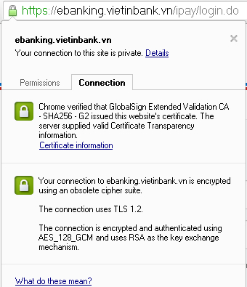

CHƯƠNG 3 – KẾT LUẬN:
Trước những vấn đề ảnh hưởng đến an toàn và bảo mật thông tin hiện nay. Mỗi cá nhân chúng ta cần phải tìm hiểu tất cả các cách tấn công của hacker hiện nay và lường trước rủi ro có thể sẽ xảy ra khi chúng ta thực hiện giao dịch hay truy cập, v.v chỉ cần một nước đi sai lầm là thông tin của chúng ta có thể bị công khai ra bất cứ đâu.
Tìm hiểu không thì chưa đủ, chúng ta cần phải tính trước các cách để phòng chống những vấn đề như đã nêu ở trên, phòng trước thì vẫn hơn để khi nó xảy ra mới đi tìm cách giải quyết thì đã muộn.
Những đồ dùng cá nhân như điện thoại hay máy tính thì chúng ta nên tránh việc đưa cho người khác sử dụng càng nhiều càng tốt vì đại đa số bộ phận người dùng hiện nay đều lưu mật khẩu để lúc đăng nhập cho khỏe hoặc đỡ quên mật khẩu, người ngoài vào truy cập thì còn gì gọi là bảo mật nữa.
Chúng ta cần phổ cập cho người thân, bạn bè và mọi người xung quanh nhận thức được tầm quan trọng của việc bảo mật an toàn thông tin vì chỉ cần sai sót nhỏ có thể dẫn đến nhiều việc không hay, chúng ta cần chấn chỉnh thói quen của họ và của cả bản thân mình, cảnh giác cao độ trước những đe dọa điện tử hiện nay.
Tóm lại bảo mật thông tin là một trong những vấn đề thiết yếu đối với tất cả mọi người trên toàn cầu, thông tin là một thứ cần thiết phải bí mật và không được tiết lộ.

